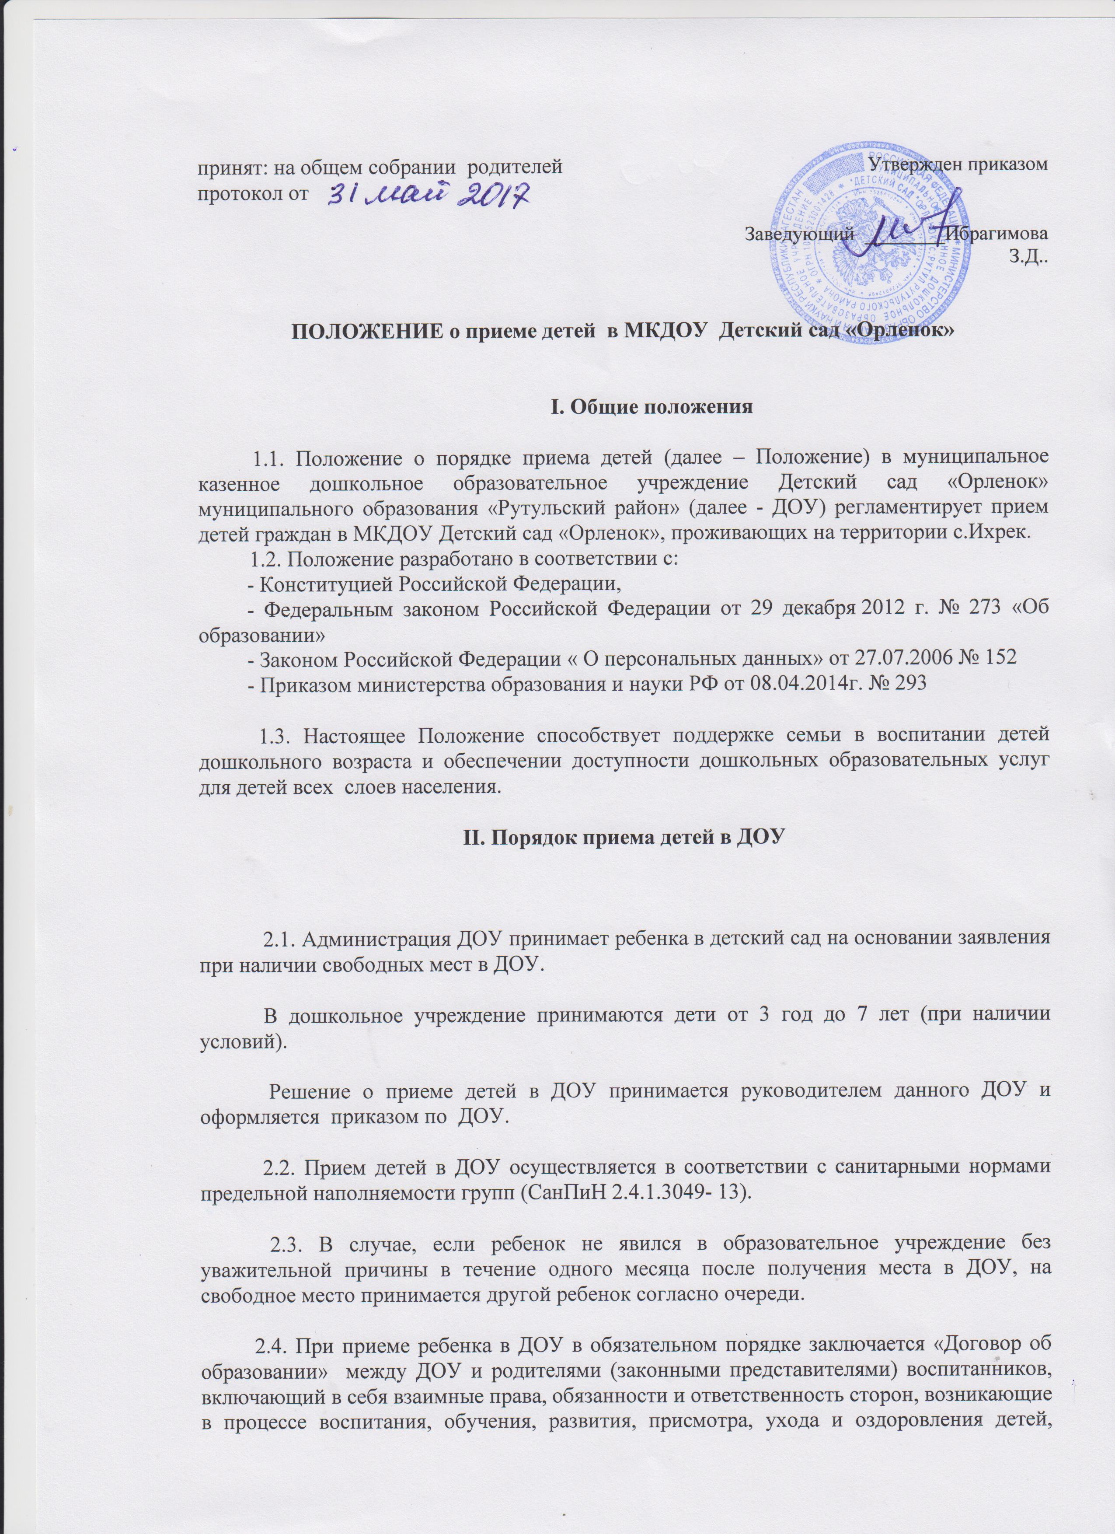

длительность пребывания ребенка в дошкольном учреждении, а также расчет размера платы, взимаемой с родителей (законных представителей) за содержание ребенка в ДОУ, в 2 экземплярах с выдачей одного экземпляра договора родителям (законным представителям).
2.5. При приеме ребенка в ДОУ последнее обязано ознакомить родителей (законных представителей) с уставом, лицензией на право ведения образовательной деятельности и другими документами, регламентирующими организацию образовательного процесса.
2.6. По состоянию на 1 сентября каждого года руководитель ДОУ издает приказ о комплектовании и утверждают количественный состав сформированных групп. При поступлении ребенка в ДОУ в течение года также издается приказ об его зачислении.
2.7. Обязательной документацией по комплектованию ДОУ являются списки детей по группам, которые утверждает руководитель ДОУ.
2.8. Не позднее 1 сентября руководителем ДОУ издается приказ о переводе воспитанников в следующую возрастную группу.
2.9. В ДОУ ведется книга движения детей. Книга предназначается для регистрации сведений о детях и родителях (законных представителях) и контроля движения контингента детей в ДОУ. Книга учета движения детей должна быть прошнурована, пронумерована и скреплена печатью.
2.10. При приеме ребенка в ДОУ родителями (законными представителями) предоставляются документы:
-копия паспорта и его оригинал одного из родителей (законных представителей)
-копия и оригинал свидетельства о рождении ребенка
-свидетельство о регистрации ребенка по месту жительства или по месту пребывания на закрепленной территории
-копия и оригинал медицинского страхового полиса ребенка
-медицинское заключение о состоянии здоровья ребенка, заверенное в поликлинике
-заявление о приеме ребенка в ДОУ, где родители (законные представители) также дают согласие на обработку персональных данных родителей (законных представителе), их детей и передачу этих данных третьей стороне
2.11. При приеме в ДОУ запрещается отбор детей в зависимости от пола, расы, национальности, языка, (социального) происхождения, места жительства, состояния здоровья, социального и имущественного положения, отношения к религии, убеждений их родителей (законных представителей).
2.12. Не допускается прием детей в ДОУ на конкурсной основе, через организацию тестирования.
2..13.На каждого ребенка, зачисленного в ДОУ, заводится личное дело, в котором хранятся все сданные при приеме и иные документы.
I I I. Управление и контроль реализации Положения
3.1. Администрация ДОУ несет персональную ответственность за исполнение Положения в соответствии с действующим законодательством.
3.2. Контроль за приемом детей в ДОУ и исполнением данного Положения осуществляется отделом образования администрации МО «Рутульский район»
4.3. Спорные вопросы, возникающие при приеме воспитанников, решаютсяуправлением образования администрации МО «Рутульский район»

